В реестре онлайн-касс очередное пополнение: сразу 6 новых моделей
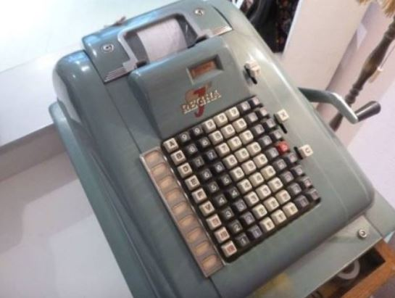

В середине сентября ФНС дополнила реестр онлайн-ККТ сразу шестью новыми моделями аппаратов. Это ZEBRA-EZ320-Ф, МЁБИУС.NET.T18-Ф, АГАТ 1Ф, ars.vera 01Ф, ars.evo 01Ф и Меркурий-МФ.
Теперь в реестре 98 моделей онлайн-ККТ. К началу августа, напомним, их количество достигло 92.
С реестром можно ознакомиться на сайте ФНС здесь. С 1 февраля возможна регистрация кассовых аппаратов только из этого реестра, а к 1 июля лица, обязанные применять ККТ, должны были полностью избавиться от техники старого образца. Однако если пользователь принял все меры для приобретения новой техники, но попытки не принесли результата, то штрафа не будет. Старую ККТ в таком случае можно использовать как чекопечатающую машину.

